**Факультет біомедичної інженерії**

Національного технічного університету України «Київський політехнічний інститут ім. І.Сікорського»

Кафедра біомедичної інженерії

**Дисципліна «Основи програмування»**

*Комп’ютерний практикум №11*

**Тема:**

Виконав:

студент групи БC-03

Затуловський Георгій Андрійович

Перевірила:

ст. викладач Вдовиченко О.В.

дата xx.xx.2020 р. підпис___________

Київ – 2020

**Мета роботи:** Організація роботи з файлами.

**Завдання до роботи:** Розробити програму для реалізації індивідуального завдання. В програмі передбачити збереження даних, що вводяться в файл і можливість читання з раніше збереженого файлу. Результати виводити на екран і в

текстовий файл.

**Варіант № 7**

**Завдання 1.**

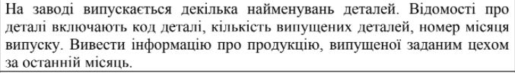

**Лістинг програми:**

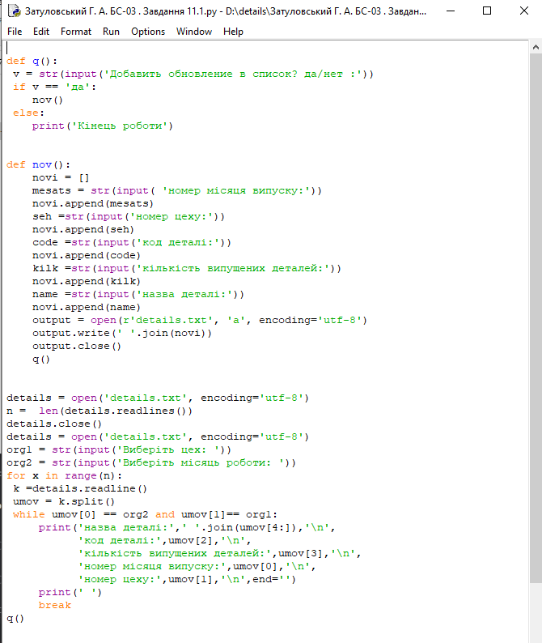

**Результати:**

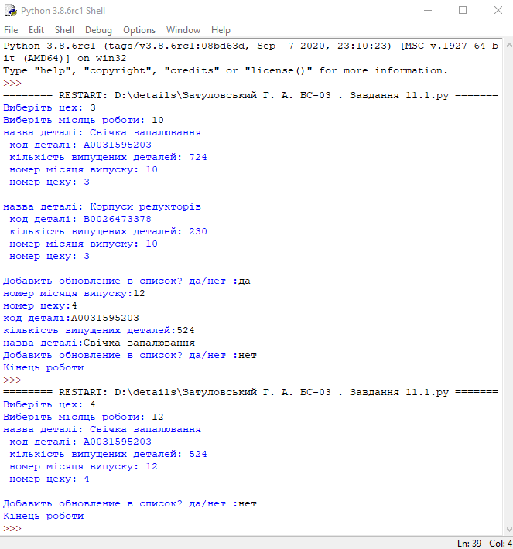

До: 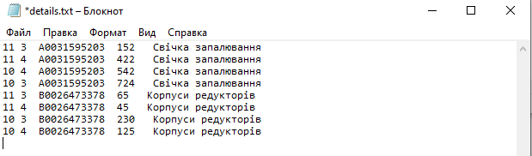

Після:

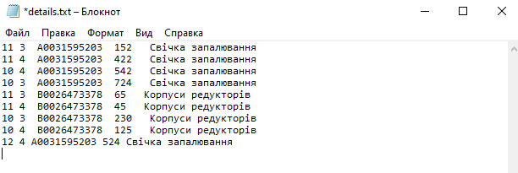

**Завдання 2.**

**Лістинг програми:**

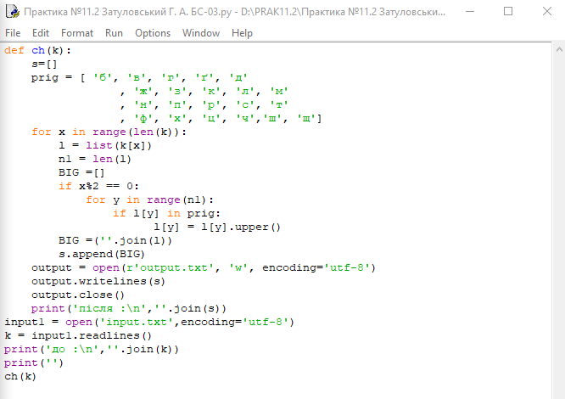

**Результати:**

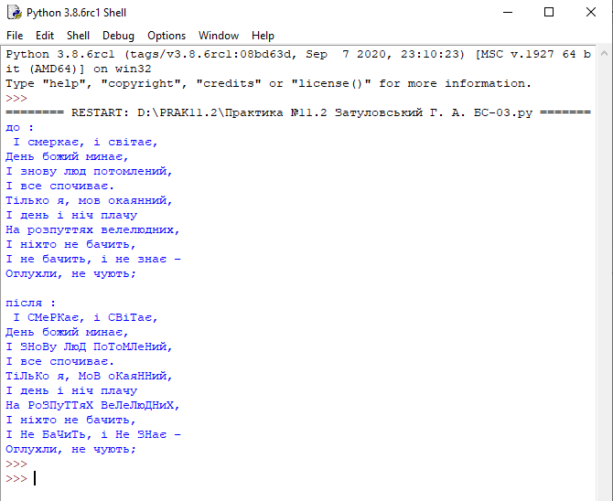

input.txt: 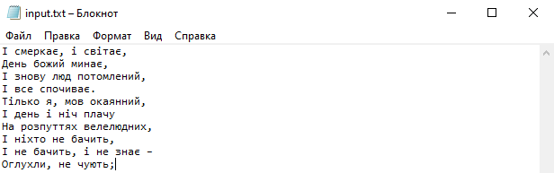

output.txt до: 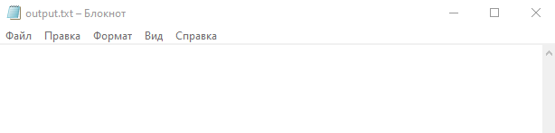

output.txt після:

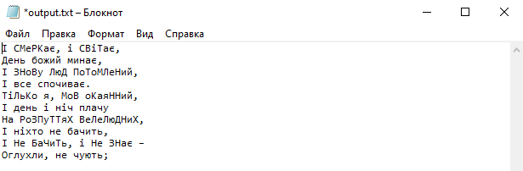

**Питання:**

1. **Дати поняття файлів**

Файл— [інформаційний](https://uk.wikipedia.org/wiki/%D0%86%D0%BD%D1%84%D0%BE%D1%80%D0%BC%D0%B0%D1%86%D1%96%D1%8F" \o "Інформація) [об'єкт](https://uk.wikipedia.org/wiki/%D0%9E%D0%B1%27%D1%94%D0%BA%D1%82" \o "Об'єкт), що містить [дані](https://uk.wikipedia.org/wiki/%D0%94%D0%B0%D0%BD%D1%96" \o "Дані) або [програми](https://uk.wikipedia.org/wiki/%D0%9F%D1%80%D0%BE%D0%B3%D1%80%D0%B0%D0%BC%D0%B0" \o "Програма) і розміщується на поіменованій ділянці [носія даних](https://uk.wikipedia.org/wiki/%D0%9D%D0%BE%D1%81%D1%96%D0%B9_%D1%96%D0%BD%D1%84%D0%BE%D1%80%D0%BC%D0%B0%D1%86%D1%96%D1%97), [сутність](https://uk.wikipedia.org/wiki/%D0%A1%D1%83%D1%82%D0%BD%D1%96%D1%81%D1%82%D1%8C" \o "Сутність), елемент, що дозволяє отримати [доступ](https://uk.wikipedia.org/w/index.php?title=%D0%94%D0%BE%D1%81%D1%82%D1%83%D0%BF&action=edit&redlink=1) до певного [ресурсу](https://uk.wikipedia.org/wiki/%D0%A0%D0%B5%D1%81%D1%83%D1%80%D1%81) [обчислювальної системи](https://uk.wikipedia.org/wiki/%D0%9E%D0%B1%D1%87%D0%B8%D1%81%D0%BB%D1%8E%D0%B2%D0%B0%D0%BB%D1%8C%D0%BD%D0%B0_%D1%81%D0%B8%D1%81%D1%82%D0%B5%D0%BC%D0%B0" \o "Обчислювальна система) і має такі [ознаки](https://uk.wikipedia.org/wiki/%D0%9E%D0%B7%D0%BD%D0%B0%D0%BA%D0%B0" \o "Ознака):

фіксована [назва](https://uk.wikipedia.org/wiki/%D0%9D%D0%B0%D0%B7%D0%B2%D0%B0" \o "Назва) (назва файлу — послідовність символів , число чи щось інше, що однозначно характеризує файл);

певну логічну будову (структуру) і відповідні йому операції читання/запису.

1. **Яким чином можна оголосити і відкрити файл?**

Щоб відкрити файл, програма повинна викликати функцію

open(), передавши їй ім’я зовнішнього файлу і режим роботи:

fileobj = open (filename, mode)

де

- fileobj – це об’єкт файлу, що повертається функцією open ();

- filename - це рядок, що представляє собою ім’я файлу;

- mode - це рядок, що вказує на тип файлу і дії, які необхідно над ним

зробити.

1. **Шо таке режими відкриття файлів і які режими ви знаєте?**

Режим відкриття – це режим який визначає, яким чином файл буде відкритий.

1.) - r означає читання;

2.) - w означає запис. Якщо файлу не існує, він буде створений. Якщо файл існує, він буде перезаписаний;

3.) - x означає запис, але тільки якщо файлу ще не існує;

4.) - a означає додавання даних в кінець файлу, якщо він існує.

Режими, які вказують на тип файлу:

5.) - t (або нічого) означає, що файл текстовий;

6.) - b означає, що файл бінарний.

**4. Яким чином можна здійснювати запис і зчитування блоками?**

aList = input.readlines() - Читання файлу цілком в список рядків(включаючи символ кінця рядка)

output.writelines(aList) - Запис всіх рядків зі списку в файл

**5. Чи можна одночасно використовувати файл для запису і читання?**

Ні, не можна одночасно відкривати один і той самий для читання і запису. Якщо є така необхідність, то спочатку відкривається файл, обробляються його дані і закривається. Потім відкривають цей же файл заново, обробляють його та закривають.